Vorlage Ordnerrücken (breit)
für den Ordnerrückentyp
Herma 8621 Ordnerrücken blickdicht, breit/kurz (192 x 61 mm)
(Amazon Affiliate Link – Mehr dazu in der Datenschutzerklärung)
Du hast andere Ordnerrücken? Dann folge der Anleitung auf dem Blog: https://entspannteordnung.de/ordnerruecken-vorlage/
In dem Blogartikel findest du auch die Anleitung, wie du schöne Schriftarten auf deinem PC installierst & für deine Ordner nutzen kannst.

ANLEITUNG WORD
Auf den folgenden 3 Seiten findest du 3 verschiedene Designs. Die Designs sind alle für die o.g. bedruckbaren Ordnerrücken. Du kannst die Designs nach Belieben gestalten & anpassen. Lass deiner Kreativität freien Lauf.
Die Vorlagen sind Word-Tabellen. So wie du in eine der Vorlagen/Tabellen klickst, öffnen sich oben rechts zwei weitere Menü-Punkte: Tabellenentwurf & Layout. Über diese Menüpunkte lassen sich die Inhalte der Tabelle bzw. einzelnen Ordnerrücken bearbeiten.
Zusätzlich kannst du die Ordnerrücken mit Formen verzieren (so wie ich es in Vorlage 2 + 3 gemacht habe). Nutze dafür unter „Einfügen“ > „Formen“ die Objekte, die dir gut gefallen. Nach dem Einfügen öffnet sich oben rechts ein weiterer Menüpunkt über den du die Farbe, Füllung, etc. bearbeiten kannst. (Die Vorlage auf Seite 2 hat am oberen Rand eine Form, nämlich ein Rechteck, welches hinter der Tabelle liegt.)

Viel Spaß beim Gestalten! Bei Fragen bin ich jederzeit für dich da.
Deine Nadine
Meine Kontaktdaten findest du auf der letzten Seite.
Master-Ordner  - Kategorie 1  - Kategorie 2  - Kategorie 3  - Kategorie 4  - Kategorie 5  - Kategorie 6  - Kategorie 7  - Kategorie 8  - Kategorie 9  - Kategorie 10  - Kategorie 11  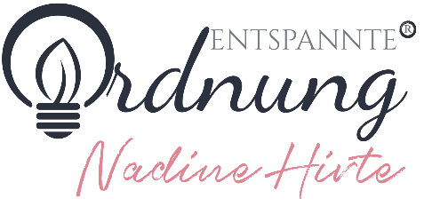  - Kategorie 12 | Sep. Ordner 1  - Kategorie x | Sep. Ordner 2  - Kategorie x | Sep. Ordner  3  - Kategorie x

Master-Ordner  - Kategorie 1  - Kategorie 2  - Kategorie 3  - Kategorie 4  - Kategorie 5  - Kategorie 6  - Kategorie 7  - Kategorie 8  - Kategorie 9  - Kategorie 10  - Kategorie 11  - Kategorie 12 | Sep. Ordner 1  - Kategorie x | Sep. Ordner 2  - Kategorie x | Sep. Ordner 3  - Kategorie x

Wohnen | Finanzen | Auto | Versicherung

Das System des Master-Ordners
Wöchentlich neue Impulse per Mail:  Anmeldung zum Newsletter  entspannteordnung.de/newsletter | Regelmäßige Inspiration auf Instagram:  instagram.com/nadine.entspannteordnung/ | Arbeitsbücher, Kurse & Beratungsangebote:  entspannteordnung.de/shop

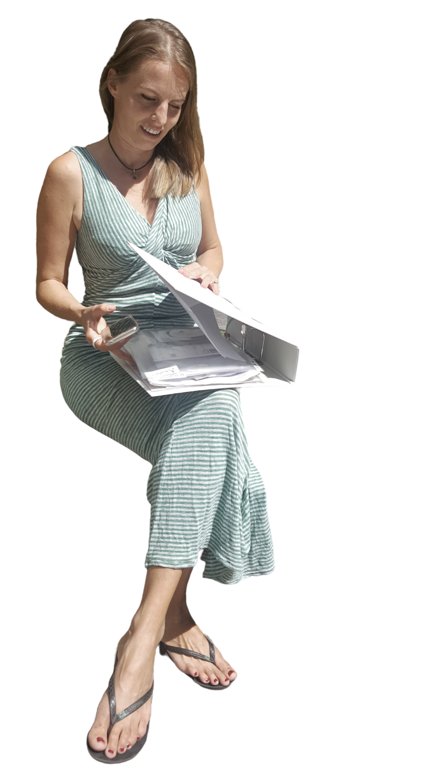
Die Frau hinter Entspannte Ordnung
Mein Name ist Nadine Hirte & ich liebe Papierkram bzw. Unterlagen & Dokumente mit System zu organisieren & zu vereinfachen. Ich habe mehr als 10 Jahre Prozesse in Finanz-/Controlling-Abteilungen internationaler Unternehmen optimiert. Seitdem berate ich zu Papierkram- & Buchhaltungsfragen. Mit dem System des Master-Ordners kann jeder selbständig seinen Papierkram sowie digitalen Papierkram in seinem Tempo organisieren. Das System ist für jedermann, einfach & intuitiv.
Ich weiß, dass eine einfache Grundordnung (auch digital) viel Zeit & Geld spart. Und einfach ist das Stichwort:
„Das einfache System ist immer das Beste!“
nadine@entspannteordnung.de www.entspannteordnung.de
c/o Factory Berlin • Rheinsberger Str.76/77 • 10115 Berlin
(Pakete & andere Sendungen bitte nur in Rücksprache)

